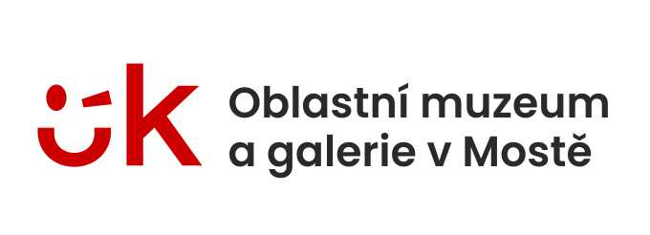
ŽÁDOST O POVOLENÍ JEDNORÁZOVÉHO POSKYTNUTÍ REPRODUKČNÍCH PRÁV

Poskytovatel:
Oblastní muzeum a galerie v Mostě, příspěvková organizace
zastoupená ředitelem Mgr. Michalem Vavrochem
Čsl. armády 1360/35, 434 01 Most
IČO: 00080730
tel. 414 120 243, e-mail: lejsek.l@omgm.cz

Žadatel:
Titul, jméno a příjmení žadatele: _______________________________________________________________________
Titul, jméno a příjmení osoby oprávněné jednat za právnickou osobu a její funkce (statutární zástupce organizace/jednatel společnosti atd.): _______________________________________________________________________
Instituce / firma: ___________________________________________________________
Adresa: _________________________________________________________________
Datum narození / IČO: ______________________________________________________
Kontakt: _________________________________________________________________
Žádám tímto o povolení jednorázového poskytnutí reprodukčních práv ke sbírkovým předmětům Oblastního muzea a galerie v Mostě. Fotografie budou publikovány v: _______________________________________________________________________ název publikace – tiskoviny, vydavatel, předpokládaný termín vydání, počet výtisků (náklad) / jiné (sociální sítě apod.).
Účel:
a) studijní / vědecký – upřesněte: ___________________________________________
_______________________________________________________________________
b) komerční – upřesněte: __________________________________________________
______________________________________________________________________
c) jiný – upřesněte: _______________________________________________________
______________________________________________________________________
Požadovaný materiál: _____________________________________________________
______________________________________________________________________

V ______________ dne _________________ Podpis _____________________

